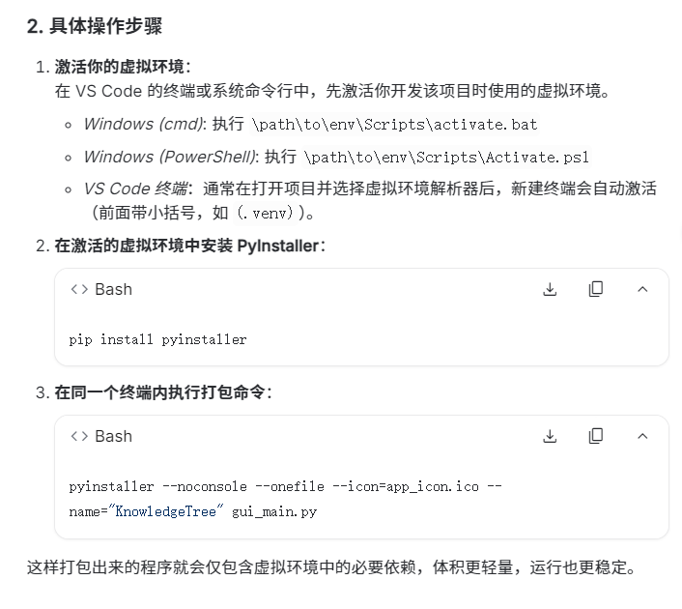

pyinstaller --noconsole --onefile --icon=app_icon.ico --name="KnowledgeTree" gui_main.py

